**Flexible**

Se usa cuando el tamaño de filas y columnas se quiere hacer relativo al widget padre.

Si el tamaño del padre cambia, cambian las filas y columnas hijas que están cada una en un Flexible.

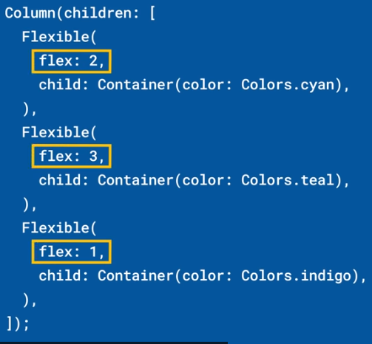 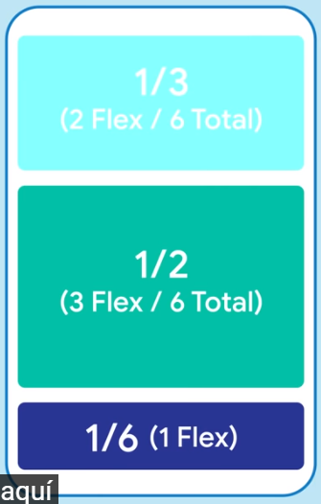

También se puede ajustar el tamaño suelto o apretado especificando la propiedad fit:

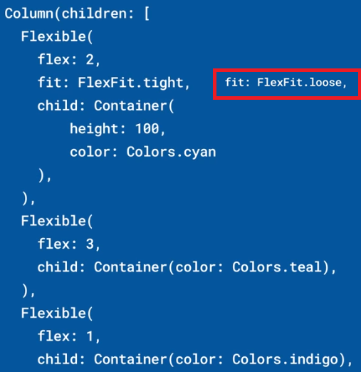

Se puede mezclar Flexible con Widgets de tamaño fijo:

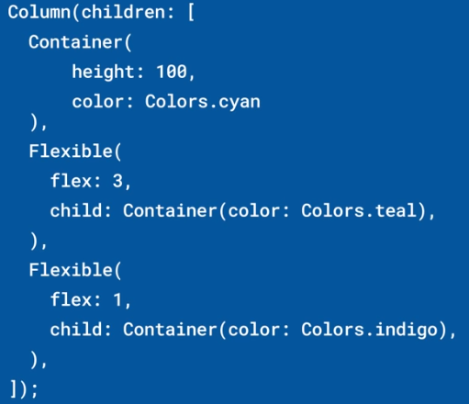

|  |  |
| --- | --- |
| **Código** | **Comentarios** |
| import 'package:flutter/material.dart';  class FlexibleScreen extends StatelessWidget {    const FlexibleScreen({Key? key}) : super(key: key);    @override    Widget build(BuildContext context) {      return Scaffold(          appBar: AppBar(            title: const Text('Flexible'),            centerTitle: true,          ),          body: Column(            children: [              Flexible(                  flex: 2,                  child: Container(                      color: Colors.blue,                      child: const Center(                          child: Text("flex:2",                              style: TextStyle(                                  fontSize: 30, fontWeight: FontWeight.bold))))),              Flexible(                  flex: 3,                  child: Container(                      color: Colors.red,                      child: const Center(                          child: Text("flex:3",                              style: TextStyle(                                  fontSize: 30, fontWeight: FontWeight.bold))))),              Flexible(                  flex: 1,                  child: Container(                      color: Colors.yellow,                      child: const Center(                          child: Text("flex:1",                              style: TextStyle(                                  fontSize: 30, fontWeight: FontWeight.bold))))),            ],          ));    }  } |  |

Así se ve:



                                                                                                       